GUIA : LA ALIMENTACION EN LOS SERES VIVOS
- CONTEXTUALIZACIÓN
A comer nutritivamente. Los niños traeran diferentes tipos de verduras y pollo para preparar una ensalada de verduras.
Contesta en tu cuaderno:
  - ¿Qué nombre reciben los seres vivos que solo se alimentan de vegetales?
  - ¿Por qué crees que los seres vivos necesitamos alimentarnos?
  - ¿Qué tipo de características físicas tiene los animales que se alimentan de solo carne?

2. REFLEXIÓN COGNITIVA CONEXIÓN CON EL PROYECTO TRANSVERSAL: ESTILO DE VIDA SALUDABLE.
El mercurio es una sustancia tóxica que no se puede excretar y se acumula en los tejidos de los seres vivos. En la actualidad, existe una gran preocupación por la contaminación del agua con mercurio ya que se ha encontrado en la carne de algunos peces, como atún blanco, que es consumido por los seres humanos. Quienes consumen carne contaminada presentan daños en el sistema nervioso y excretor, debilidad muscular, inflamación y hasta la muerte. Las principales actividades que causan esta contaminación son la minería, la explotación de carbón y la producción de cemento.
Contesta en el cuaderno:
2.1 Si el mercurio se encuentra en el agua, ¿Cómo llega a los tejidos de los atunes?
2.2. ¿Cuál es el papel de la cadena alimenticia en la intoxicación de los humanos con este metal? Explícalo
2.3 ¿Qué acciones se podrían emprender para evitar que los animales y las personas no se contaminen con mercurio?
Tomado de: TORRES R. Diana, Ciencias 5. Sexta edición. Los caminos del saber. Santillana. Pág.119

Los seres vivos necesitan nutrientes que obtienen de los alimentos para que sus células funciones adecuadamente. Algunos seres se llaman AUTOTROFOS porque son capaces de fabricar su propio alimento y otros se llaman HETEROTROFOS porque obtiene los nutrientes de otros organismos o de sus restos.

3. CONCEPTUALIZACIÓN
3.1 Colorea la imagen del ser vivo con la forma de obtener los nutrientes del mismo color.
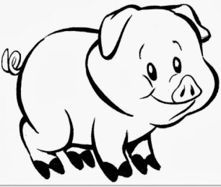
AUTOTROFO

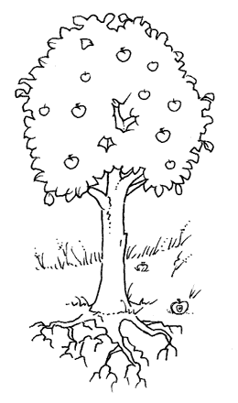
HETEROTROFO
3.2 Une con una línea la imagen con la palabra que lo defina correctamente:
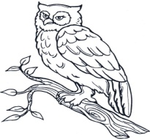
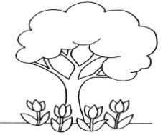
CONSUMIDORES TERCIARIOS

CONSUMIDORES SECUNDARIOS

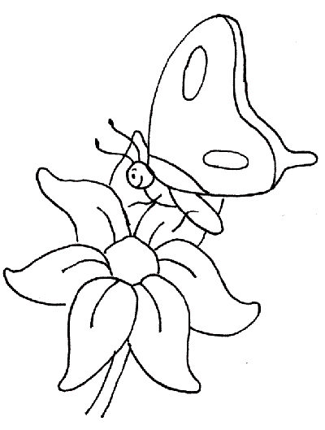

PRODUCTORES

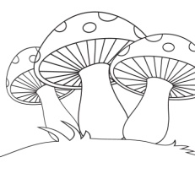
CONSUMIDORES PRIMARIOS
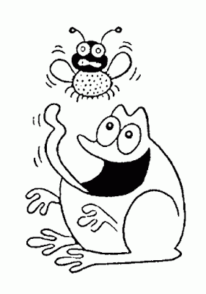

DESCOMPONEDORES

4. APLICACIÓN DEL CONOCIMIENTO
4.1 Con base en la cadena alimentaria o cadena trófica responde.

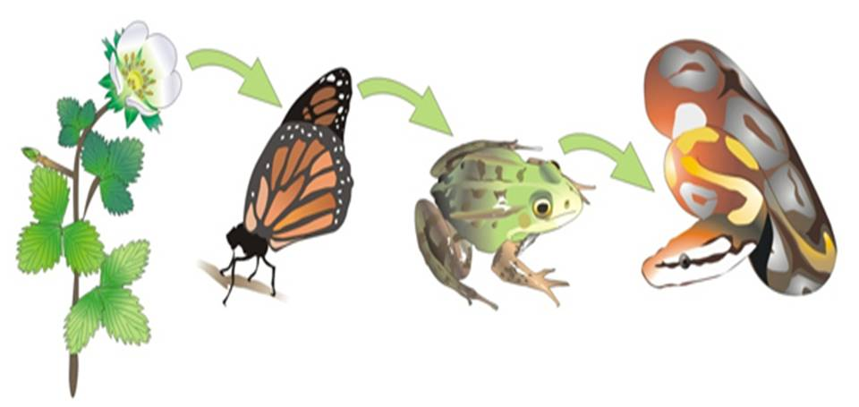

    - ¿Cuál de los anteriores seres vivos es autótrofo?
4.1.3. ¿Cuál es el ser vivo que es el consumidor terciario?

4.1.4 ¿Qué crees que ocurre en esa cadena alimentaria si las serpientes se extinguen?

4.2. Realiza el dibujo de una pirámide alimenticia en orden de acuerdo con la información que se te da.

- Los productores son un grupo de árboles.
- El consumidor terciario es un Halcón.
- El consumidor primario es una mariposa.
- El consumidor secundario es una rana.
- Los descomponedores son hongos y bacterias.

5. WEBGRAFÍA
- Discovery Kids - La Cadena Alimentaria - para niños: https://www.youtube.com/watch?v=7rANSLIOUsQ
- Leon 1.2, Guepardo y Tortuga Discovery Kids _(360p).flv: https://www.youtube.com/watch?v=M6m2XkWxibU
- https://www.epa.gov/choose-fish-and-shellfish-wisely/lo-que-usted-necesita-saber-sobre-el-mercurio-en-el-pescado-y-los
- TORRES R. Diana, Ciencias 5. Sexta edición. Los caminos del saber. Santillana. Págs. 112-119

